## 程序说明

**一、本程序采用FDTD+IBM来模拟声道中声传播问题**

具体参数设定如下：



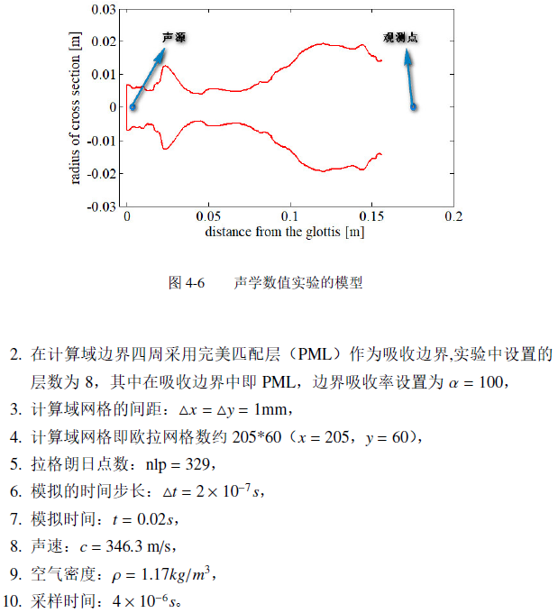

**二、程序框图：**

**下图介绍了程序中各文件的功能：**

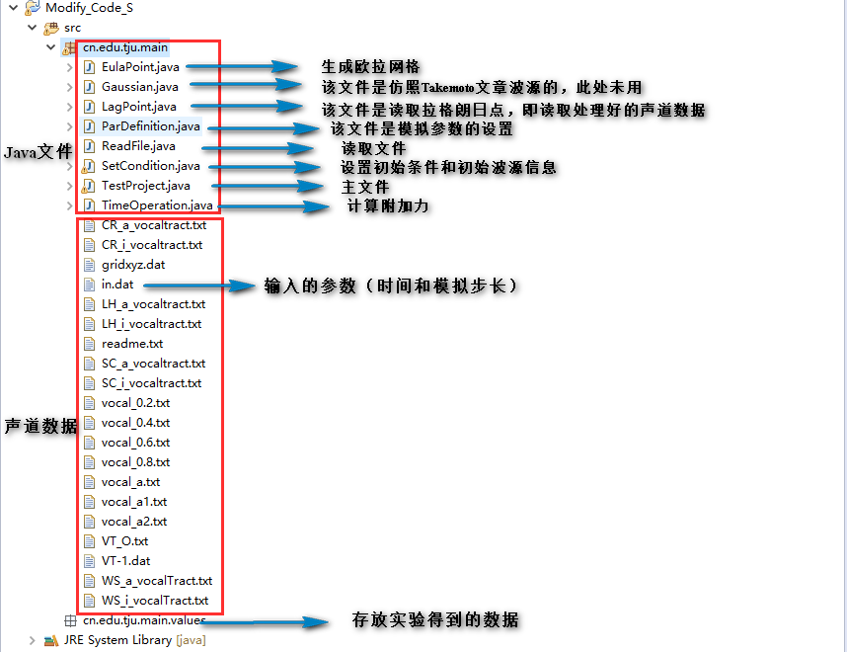

下面对每个类的功能进行简要介绍：

1、主函数main所在的类为：TestProject类

主要获取时间步信息，之后自动调用类的构造函数TestProject()进行计算

2、ReadFile类

读取时间步信息

3、LagPoint类

对拉格朗日点进行处理：

writeLagFile()：生成拉格朗日点；在生成拉格朗日点的过程中，为了保持上下对称，将前73个拉格朗日点先生成，之后对称的生成后面的点。（未使用）

readLagFile()：读取点信息

4、EulaPoint类

对欧拉网格点进行处理：

eulaGeneration()：生成欧拉网格

5、SetCondition类

设置初始条件和边界条件：

initCondition()

boundCondition()

6、TimeOperation类

进行每个时间步的处理：

virForce()：计算附加力

solvePUV()：用FDTD交替求解p、u、v

saveXYP()：保存坐标点以及相应的p值，生成文件puv.dat

7、ParDefinition类

存放整个程序所用到的变量值，在各个方法中需要用到时，直接通过类名.变量名调用即可。

**注意**：

1、本程序中欧拉点文件gridxyz.dat、拉格朗日点文件lp.dat、以及时间步文件in.dat的路径均为"src/cn/edu/tju/main/"。

2、程序运行出来的结果保存在"src/cn/edu/tju/main/values"文件夹中，**在还未运行程序之前，需要将该文件夹中的内容清空，以免结果出错。**由于跑出来的结果很大，所以我选取了部分文件放在程序里的values文件夹中。

**实验运行得到的文件：**

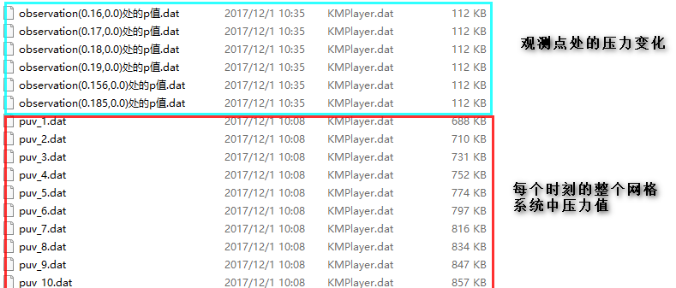

目前该模拟存在的问题：

1. 在文章提出的数值模型中，浸入式边界法求解边界时用的插值函数比较简单，但计算精度不高，同时在将边界转化为一系列的离散点时，选择可能不够规范。若要得到更好的结果，需要在这方面进行完善。

2. 将本课题引出的数值模型应用到连续发音上，比如说话人发元音/a/连续变化到/i/。这完全就是一个移动边界的过程，我们已经实现了单元音连续生成的模拟，本文接下来的主要目标就是实现单元音之间的连续过渡。